SEMANA DEL 12 AL 16 DE SEPTIEMBRE

MATEMÁTICA

Trabajo con nota de cálculos ( sumas y restas, algoritmo tradicional)

Anteriormente hemos trabajado situaciones problemáticas en el campo multiplicativo correspondiente a sumas reiteradas y proporcionalidad.
Ahora ampliaremos el trabajo en este campo proponiendo situaciones problemáticas de organización rectangular.

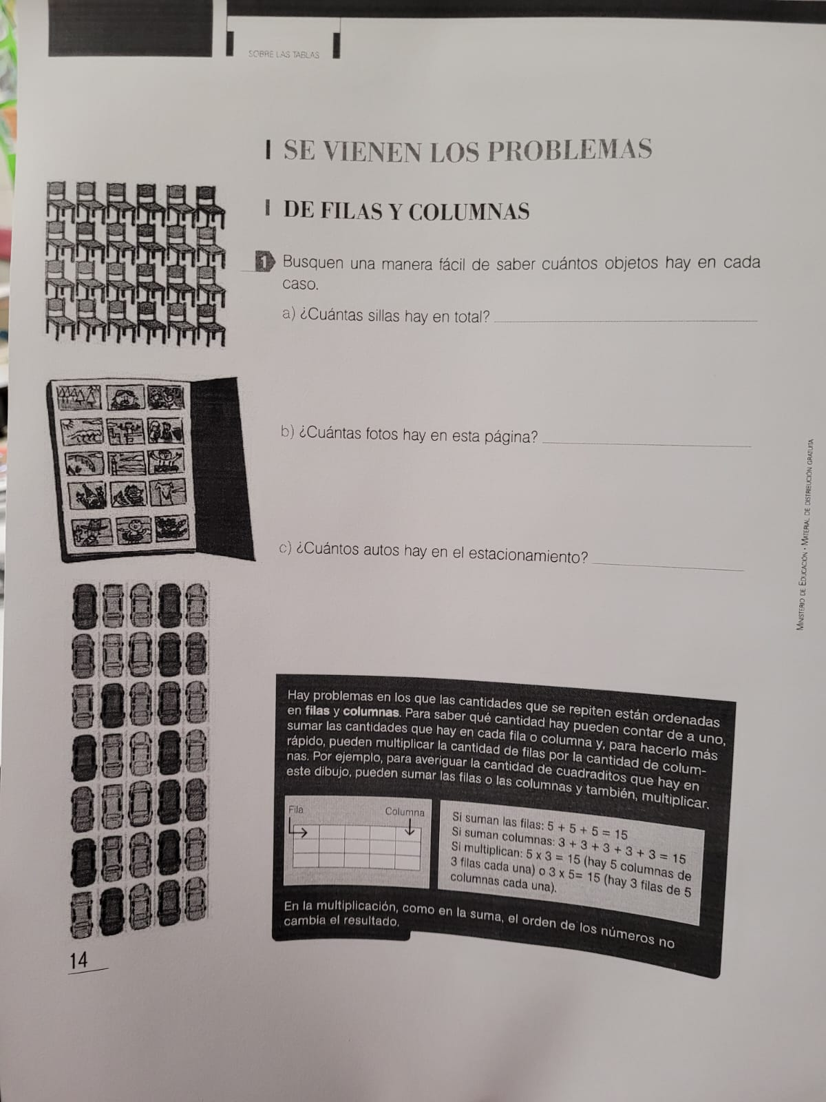

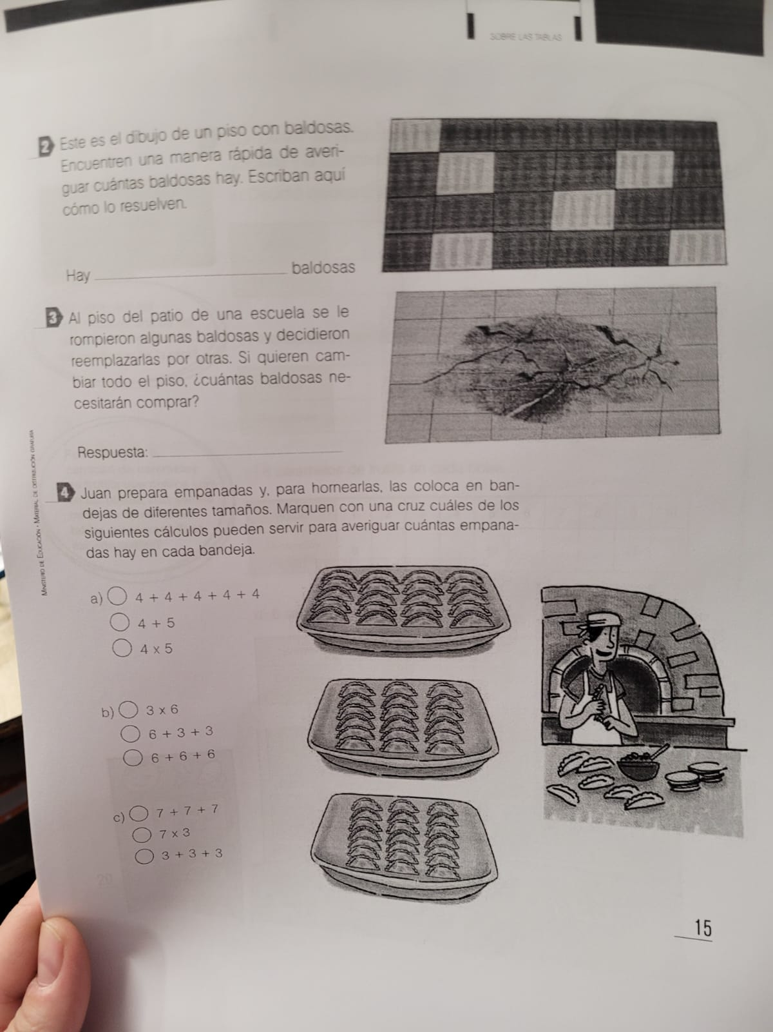

Trabajamos en el libro página 84 y 85.
(Diferentes sentidos de la multiplicación.)

Continuamos trabajando…
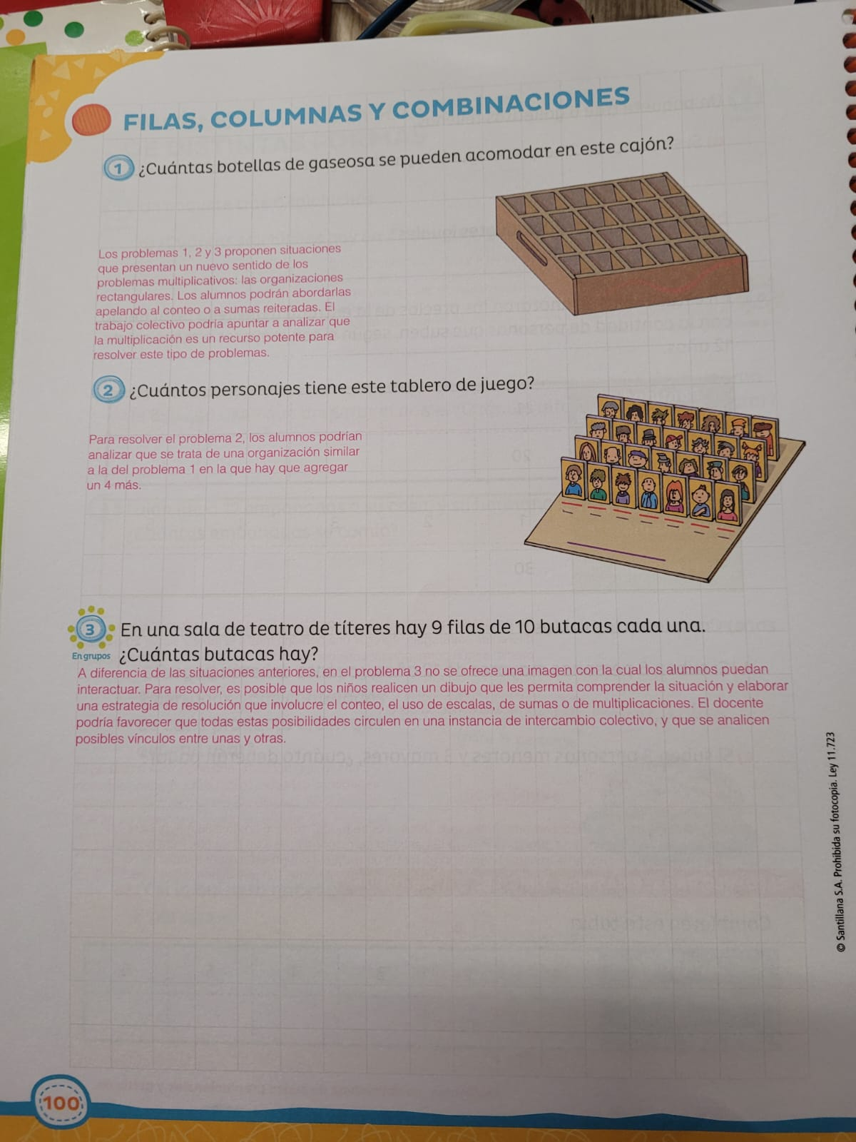

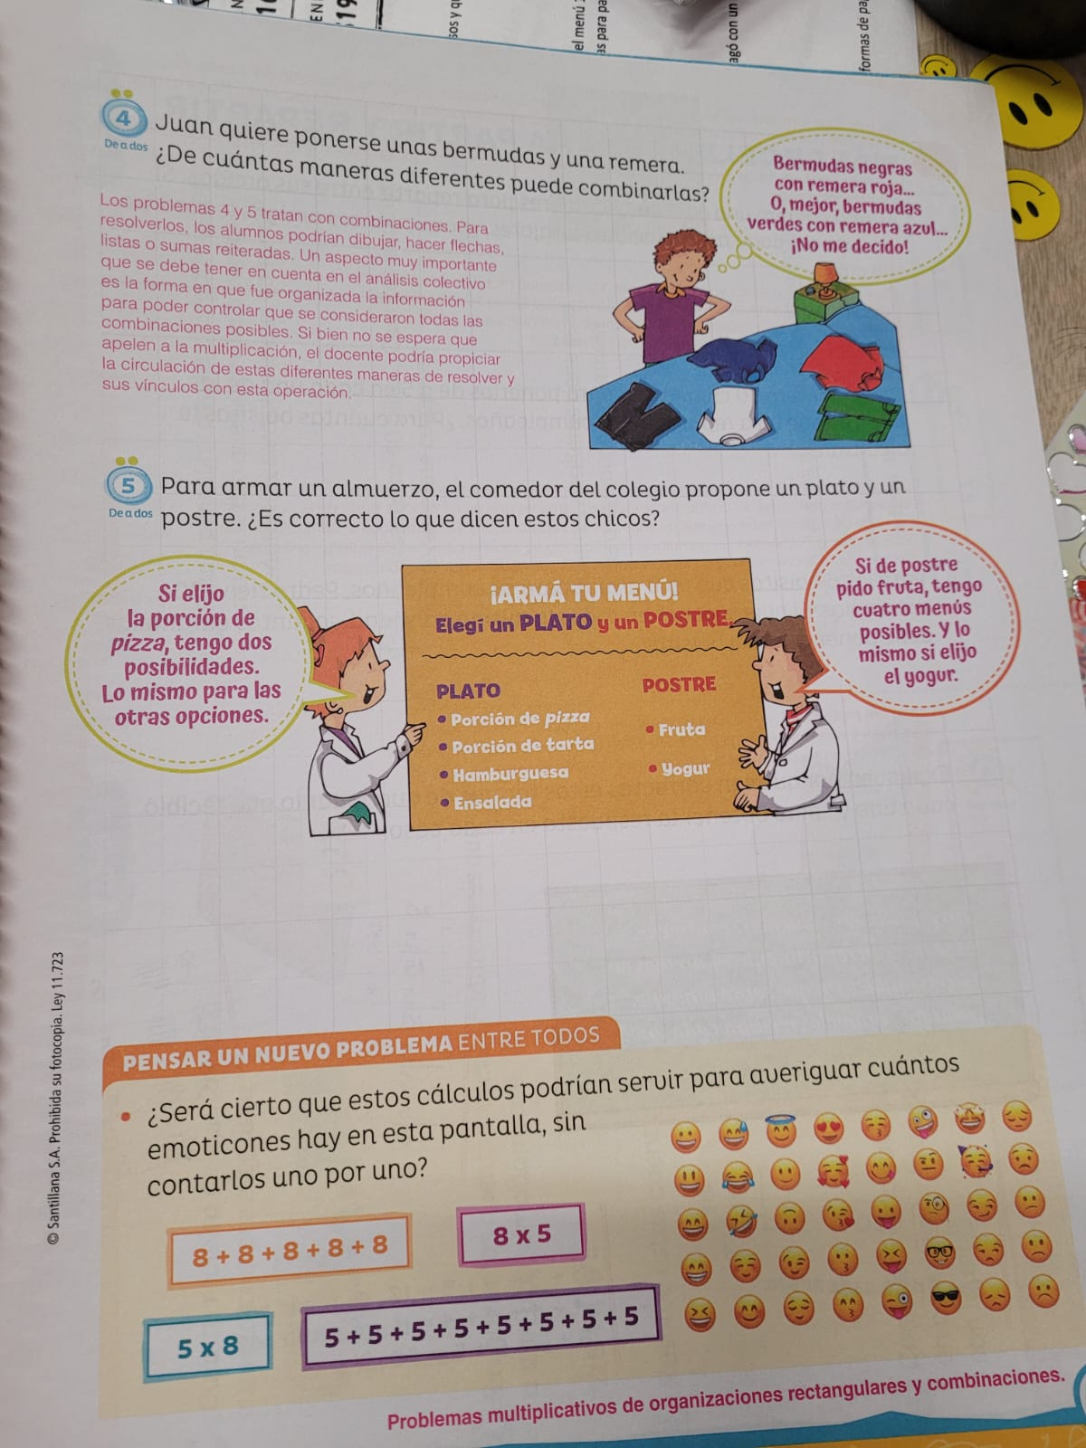

PRÁCTICAS DEL LENGUAJE

-Seguimos trabajando en nuestro inventario de seres encantados: dibujo y descripción de la bruja. (Se hace en varios días ya que escriben en borrador, se corrige y se vuelve a escribir).

-Durante la semana, dibujaremos y anotaremos en un afiche las características de los 4 personajes trabajados en el inventario:
DRAGÓN, OGRO, PRINCESA Y BRUJA.
Calcularemos una clase por cada personaje.

-Capítulo 5:
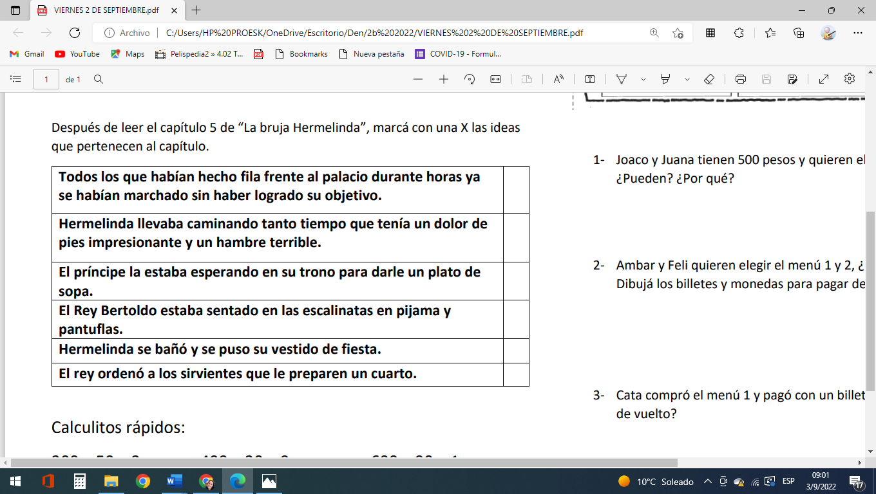

En el cuaderno:
-Imaginá el encuentro de Hermelinda con el príncipe. Contalo con detalles.
-Hermelinda tiene hambre. Escribimos juntos una receta para que pueda cocinarse algo.

Leemos el capítulo 6:
-Contá como fue verdaderamente el encuentro entre Hermelinda y Leodovaldo.
-Volvé a leer el cuento: escribí acá que partes del texto explican lo que piensa Leodovaldo de Hermalinda.

Leemos el capítulo 7
-Volvé a leer el capítulo y contá todos los preparativos que se hicieron para la boda.

